

PROMENADE AVEC LE FOYER LA TILLETTE

C’est sous un beau soleil que nous sommes arrivés ce samedi 06 Septembre 2014 dans la cour du Foyer LA TILLETTE à Crançot.

Nous étions attendus dans ce foyer pour personnes handicapées, avec impatience par les pensionnaires, les familles et le personnel devant encadrer cette ballade qui a été intitulée : « circuit des lacs ».

C’est en tout 56 personnes qui ont pris place dans nos anciennes.

C’était pour certains, très impressionnés et enthousiastes, une grande première !

La journée s’est déroulée de manière très agréable à la grande satisfaction de tous.

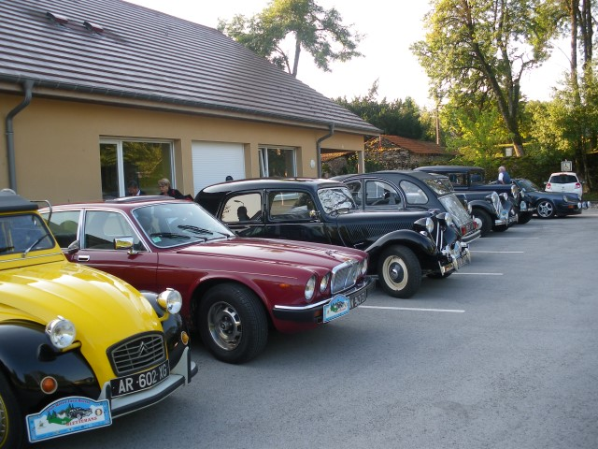
Voitures bien alignées, chacun et chacune a déjà choisi son véhicule.

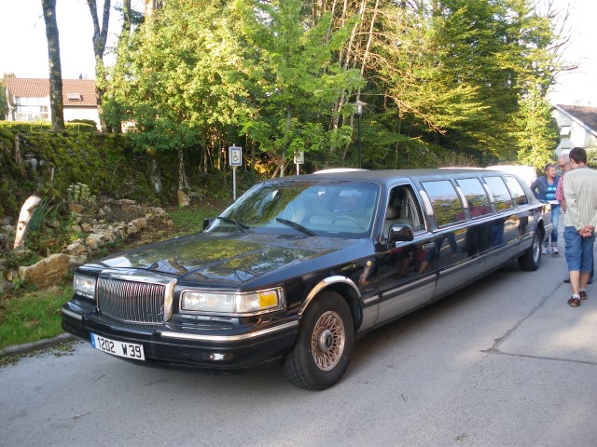
Petite interrogation : combien 9 personnes + le chauffeur !

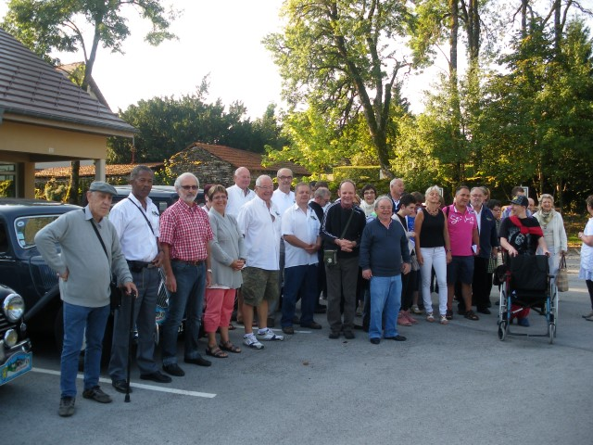
Photos groupe arrivée le matin

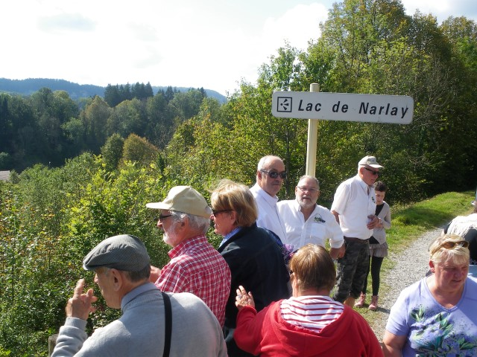
Arrêt lac de Narlay

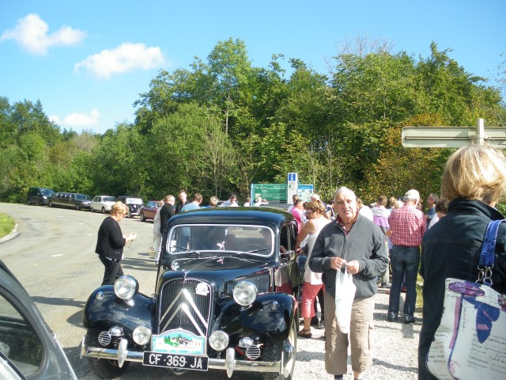
Au bord du lac


Musée les machines à nourrir le monde : un peu chaud Daniel ?

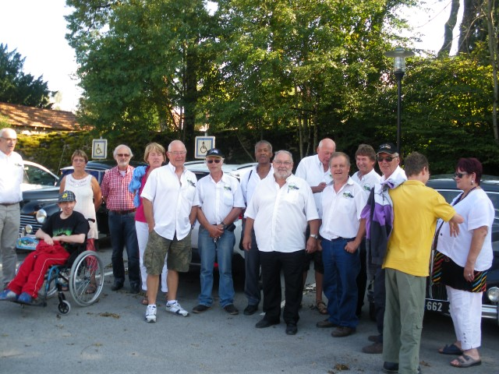
Tous arrivés à bon port ! Fatigués mais prêts à recommencer !

